Renan dos Santos Oliveira; Kaue Braz da Silveira¹; Tanise Portella²
¹ Graduando(a) do curso de Análise de Desenvolvimento de Sistemas do Centro Universitário UNIFACEAR
² Docente do curso de Sistemas de Informação do Centro Universitário UNIFACEAR;

RESUMO
Este trabalho apresenta o SafeStop, um sistema web para gestão de estacionamentos que substitui controles manuais em papel ou planilhas por fluxos digitais, priorizando agilidade, rastreabilidade e redução de erros. O projeto busca oferecer visão em tempo real das vagas disponíveis e ocupadas; padronizar, de ponta a ponta, o registro de entrada e saída de veículos; automatizar o cálculo de tarifas, permitindo ao administrador configurar os minutos de gratuidade e o valor da cobrança por hora, que é sempre arredondada para cima. Trata-se de uma solução prática e escalável, pensada para simplificar a operação diária e melhorar a tomada de decisão dos gestores do estacionamento.

Palavras chave: Gestão de Estacionamentos, Transformação Digital, Spring Boot.

ABSTRACT
This work presents SafeStop, a web system for parking management that replaces manual controls on paper or spreadsheets with digital workflows, prioritizing agility, traceability, and error reduction. The project aims to offer a real-time view of available and occupied spaces; standardize the end-to-end registration of vehicle entry and exit; and automate fare calculation, allowing the administrator to configure the grace minutes and the hourly rate, which is always rounded up. It is a practical and scalable solution designed to simplify daily operations and improve decision-making for parking managers.

Keywords: Parking Management, Digital Transformation, Spring Boot.

1. INTRODUÇÃO

Na gestão dos estacionamentos, os principais métodos ainda são papéis e planilhas, o que dificulta auditorias, favorece inconsistências e dificulta o controle em tempo real das receitas e ocupação do espaço. Em contrapartida, o livro “A review of smart parking systems” nos evidencia ganhos significativos na eficiência da gestão ao fornecer dados de disponibilidade em tempo real e otimizando a utilização de vagas, diminuindo o tempo de procura por vagas e evitando entraves operacionais.
Dito isso, este trabalho apresenta o sistema SafeStop, um projeto web que digitaliza o fluxo operacional, da entrada à saída, e provê um dashboard com métricas em tempo real e relatórios financeiros para suporte à tomada de decisão dos gestores. Estudos recentes mostram que soluções de monitoramento e controle em tempo real melhoram o uso do espaço e a responsividade do serviço, reforçando a pertinência dessa abordagem.
Visando diminuir a digitação manual e reduzir os erros de transcrição, o sistema implementa validação de formulário (como a de placas e telefones) e um fluxo de autopreenchimento para clientes recorrentes. Isso simplifica a geração de tickets e diminui falhas humanas, pois o sistema é capaz de identificar veículos já cadastrados ou que já estão fisicamente no pátio. Por fim, a proposta alinha-se ao movimento mais amplo de transformação digital, associado a ganhos de eficiência operacional e maior confiabilidade de processos em diferentes setores, reforçando a relevância e a transferibilidade da solução.
O objetivo geral do projeto é auxiliar os empreendedores a terem um controle seguro e eficiente em seus estabelecimentos, reduzindo erros e consequentemente diminuindo gastos.

2. DESENVOLVIMENTO

Tendo em vista a necessidade de um melhor controle, nossa equipe propôs a criação do SafeStop, que auxiliará os empreendedores do ramo de Park Control, tanto no operacional, quanto no controle financeiro, reduzindo erros e consequentemente diminuindo gastos.
Para sustentar a proposta, o desenvolvimento focou na modelagem de domínio para definir as entidades centrais do sistema: Vaga, Ticket, Usuário e Cliente e Veículo. A arquitetura foi estruturada em três camadas (Controladores, Serviços e Repositórios), garantindo a separação de responsabilidades. A camada de Serviço (Service) foi utilizada para encapsular todas as regras de negócio complexas, como a geração automática de números de vagas e o cálculo de tarifas dinâmicas, contribuindo para uma arquitetura robusta, coerente e de fácil manutenção.
A tecnologia central foi o Java, utilizando o ecossistema Spring Boot. Essa escolha permitiu o desenvolvimento rápido de um sistema seguro e escalável, pronto para a web. A segurança, por exemplo, foi implementada com Spring Security para garantir que apenas usuários autenticados acessem o sistema e que funções críticas (como "Gerenciar Vagas") sejam restritas apenas ao perfil de Administrador.
O sistema de fato diminui a digitação manual, mas não através de uma API externa. Foi desenvolvida uma API interna que o formulário de entrada consulta em tempo real. Esta API verifica se um veículo já está estacionado (impedindo entradas duplicadas) ou se é um cliente recorrente (auto-preenchendo os dados do cliente e do veículo). A maior inovação do projeto está no controle financeiro dinâmico: o cálculo de tarifas não é fixo; ele é lido de um painel de Configurações, permitindo ao administrador alterar o Valor por Hora e os Minutos de Tolerância a qualquer momento, garantindo total flexibilidade ao negócio.

2.1 ANÁLISE DA CONCORRÊNCIA

Para planejar estratégias competitivas, é fundamental que a empresa descubra o máximo possível sobre seus concorrentes (Kotler, Armstrong 2007). A concorrência está presente em todos os lugares, seja entre empresas ou entre pessoas, pois todos desejam se destacar. Isso ocorre porque cada um tem um objetivo específico, estabelecer suas próprias metas e definir os caminhos que percorrerá para alcançá-las (Kotler, Keller). Para realizar uma análise da concorrência, é essencial identificar claramente quem são os concorrentes diretos e indiretos (Kotler, 2006). Com base nessas premissas, foram realizadas a análise de concorrência em 2 softwares que serão vistos nos itens 2.2.1 e 2.2.2:
2.2.1 ParkFast
Uma solução robusta e tradicional, focada em grandes operações de estacionamento. Oferece um ecossistema completo com forte integração a hardware como cancelas e totens de pagamento.
2.2.1.1 Pontos positivos:
- Recursos abrangentes para grandes operações.
- Relatórios financeiros e operacionais detalhados.
- Excelente integração com hardware físico (cancelas, câmeras).

2.2.1.2 Pontos negativos:
- Interface de usuário complexa e pouco intuitiva.
- Custo elevado de licenciamento e implementação.
- Acesso móvel limitado ou inexistente para gestores.
2.2.2 VagaCerta
Uma plataforma SaaS moderna, baseada na nuvem, que prioriza a facilidade de uso e o acesso móvel. Ideal para estacionamentos de pequeno e médio porte com foco em agilidade.
2.2.1.1 Pontos positivos:
- Interface moderna, limpa e fácil de usar.
- Acesso a dashboards de qualquer lugar e dispositivo.
- Modelo de assinatura com baixo custo inicial.

2.2.1.2 Pontos negativos:
- Menos recursos avançados de faturamento e relatórios.
- Operação totalmente dependente de conexão com a internet.
- Compatibilidade limitada com hardware mais antigo ou específico.

2.2 REQUISITOS FUNCIONAIS

Podemos definir requisitos funcionais como uma função ou capacidade do software que deve ser implementada pelo sistema para se alcançar determinado objetivo. O projeto deve ter um conjunto desses requisitos baseados nas necessidades e expectativas dos usuários que efetivamente utilizaram o sistema (ENGHOLM JR., 2010). Apoiados na citação anterior, criamos os requisitos funcionais para este projeto:

- RF01 - O sistema deve registrar a placa e verificar em tempo real se o veículo já está no pátio (impedindo duplicidade) ou se é um cliente recorrente (auto-preenchendo os dados).
- RF02 - O sistema deve registrar a saída, calcular o valor com base em regras de negócio (Valor/Hora e Tolerância) configuráveis pelo administrador, e permitir a aplicação de descontos (R$ ou %) na tela de pagamento.
- RF03 - O sistema deve exibir um dashboard em tempo real com vagas disponíveis, ocupadas, percentual de ocupação e o faturamento do dia.
- RF04 - O sistema deve armazenar o tempo de permanência de cada veículo.
- RF05 - O sistema deve gerar relatórios de faturamento por período, exibindo KPIs como Valor Médio por Ticket, Total de Entradas e Total de Saídas.
- RF06 - O sistema deve permitir que administradores registrem, editem ou desativem funcionários e vagas do estabelecimento.
- RF07 - O sistema deve controlar o acesso através de níveis de permissão (Admin e Funcionário), garantindo que apenas o Admin possa acessar as telas de gerenciamento.

2.3 REQUISITOS NÃO FUNCIONAIS

Requisitos não funcionais expressam qualidades de cunho geral, bem como restrições específicas de um determinado problema (CYSNEIROS, 1997). Isto inclui restrições de tempo no processo de desenvolvimento impostas por normas (ex.: normativas, padrões e leis). Com base nestas ideias, foi feita a listagem dos requisitos não funcionais deste projeto:

- RNF01 - O sistema deve ser responsivo e desenvolvido para desktop.
- RNF02 - O sistema deve ser desenvolvido para navegador.
- RNF03 - O sistema deve proteger os dados pessoais de acordo com a LGPD.
- RNF04 - O sistema deve ser desenvolvido utilizando a linguagem Java e o ecossistema Spring Boot, utilizando Spring Data JPA para persistência de dados e Spring Security para autenticação.
- RNF05 - A interface do usuário deve ser renderizada no lado do servidor (SSR) utilizando o template engine Thymeleaf.
- RNF06 - O sistema deve utilizar o H2 Database para o ambiente de desenvolvimento e testes, e ser compatível com MySQL para o ambiente de produção.
- RNF08 - O código-fonte deve ser limpo e de fácil manutenção, utilizando a biblioteca Lombok para reduzir código repetitivo nas entidades do sistema.

2.4 REGRAS DE NEGÓCIO

Regras do Negócio são declarações sobre a forma da empresa fazer negócio. Elas refletem políticas do negócio. Organizações têm políticas para satisfazer os objetivos do negócio, satisfazer clientes, fazer bom uso dos recursos, e obedecer às leis ou convenções gerais do negócio. Regras de Negócio tornam-se requisitos, ou seja, podem ser implementados em um sistema de software como uma forma de requisitos de software desse sistema (LEITE & LEONARDI 1998). A partir desta citação, foram estabelecidas as regras de negócios do projeto.

- RN01 - O cálculo da tarifa deve ser dinâmico. O administrador do sistema deve poder configurar o "Valor por Hora" e os "Minutos de Tolerância" através do painel de "Configurações". A contagem de horas é sempre arredondada para cima.
- RN02 - O sistema deve validar os dados de entrada principais. A placa do veículo deve ter exatamente 7 caracteres (letras e números), e o telefone do cliente deve ter exatamente 11 dígitos (apenas números).
- RN03 - O sistema deve impedir o registro de uma nova entrada para um veículo que já possui um ticket com status "ABERTO". (O carro não pode entrar duas vezes).
- RN04 - Ao registrar uma entrada, se a placa digitada pertencer a um cliente já cadastrado e que não esteja no pátio, o sistema deve auto-preencher os dados do cliente (Nome, Telefone) e do veículo (Modelo).
- RN05 - O sistema deve possuir dois níveis de acesso (Admin e Funcionário). Ações críticas, como "Gerenciar Vagas", "Gerenciar Funcionários", "Relatórios" e "Configurações", devem ser restritas apenas ao perfil de Admin.
- RN06 - Uma vaga que está atualmente em uso não pode ser desativada pelo administrador.
- RN07 - Um administrador não pode desativar a sua própria conta de usuário.
- RN08 - Ao criar uma nova vaga, o sistema deve calcular automaticamente o próximo número sequencial com base no prefixo selecionado.

2.5 ESCOPO MÍNIMO VIÁVEL

Escopo Mínimo Viável (MVP) é o mínimo do sistema para ser utilizável por clientes. Segue abaixo os requisitos funcionais que tornam o projeto utilizável:

- RF01 - O cálculo da tarifa deve ser dinâmico. O administrador do sistema deve poder configurar o "Valor por Hora" e os "Minutos de Tolerância". A contagem de horas é sempre arredondada para cima.
- RF02 - O sistema deve validar os dados de entrada principais. A placa com 7 dígitos e o telefone com 11 dígitos.
- RF03 - O sistema deve impedir o registro de uma nova entrada para um veículo que já possui um ticket com status "ABERTO".
- RF04 - O sistema deve possuir dois níveis de acesso (Admin e Funcionário). Ações críticas devem ser restritas apenas ao perfil de Admin.
- RN05 - Uma vaga que está atualmente em uso não pode ser desativada pelo administrador.
- RN06 - Um administrador não pode desativar a sua própria conta de usuário.

Segue as regras de negócio que tornam o sistema pronto para a utilização:

- RN01 - O cálculo da tarifa deve ser dinâmico. O administrador do sistema deve poder configurar o "Valor por Hora" e os "Minutos de Tolerância" através do painel de "Configurações". A contagem de horas é sempre arredondada para cima.
- RN02 - O sistema deve validar os dados de entrada principais. A placa do veículo deve ter exatamente 7 caracteres (letras e números), e o telefone do cliente deve ter exatamente 11 dígitos (apenas números).
- RN03 - O sistema deve impedir o registro de uma nova entrada para um veículo que já possui um ticket com status "ABERTO". (O carro não pode entrar duas vezes).
- RN04 - O sistema deve possuir dois níveis de acesso (Admin e Funcionário). Ações críticas, como "Gerenciar Vagas", "Gerenciar Funcionários", "Relatórios" e "Configurações", devem ser restritas apenas ao perfil de Admin.
- RN05 - Uma vaga que está atualmente em uso não pode ser desativada pelo administrador.
- RN06 - Um administrador não pode desativar a sua própria conta de usuário.
- RN07 - Ao criar uma nova vaga, o sistema deve calcular automaticamente o próximo número sequencial com base no prefixo selecionado.

2.6 PROJECT MODEL CANVAS

Para facilitar o gerenciamento de processos, um dos modos é dividir o projeto em fases, aliado ao planejamento, execução e controle. O Project Model Canvas possibilita enxergar o projeto como um todo, muitas vezes até mesmo é possível visualizar os elementos disponíveis para a realização do projeto. Sua origem teve como base o Business Model Generation e sua ideia é simplificar o gerenciamento do projeto com a utilização dessa ferramenta (VERAS, 2014). Com base nisto, segue a figura 1 com o PMCanvas do projeto.

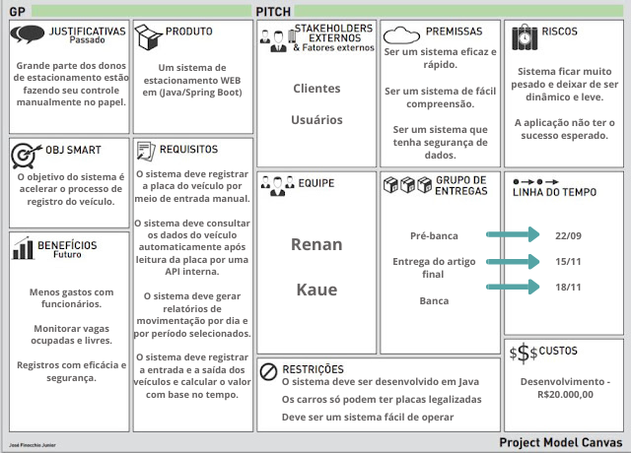
FIGURA 1 – PMCANVAS DO SISTEMA.
FONTE: O AUTOR, 2025.

2.7 DIAGRAMA DE CASOS DE USO

Segundo GUEDES (2018), explica-se que o diagrama de casos de uso é o diagrama mais geral e informal da UML, utilizado normalmente nas fases de levantamento e análise de requisitos do sistema, embora venha a ser consultado durante todo o processo de modelagem e possa servir de base para outros diagramas. Apresenta uma linguagem simples e de fácil compreensão para que os usuários possam ter uma ideia geral de como o sistema irá se comportar. Procura identificar os atores (usuários, outros sistemas ou até mesmo algum hardware especial) que utilizarão de alguma forma o software, bem como os serviços, ou seja, as funcionalidades que o sistema disponibilizará aos atores, conhecidas neste diagrama como casos de uso. Na figura 2 veremos o exemplo prático do diagrama de casos de uso do projeto.
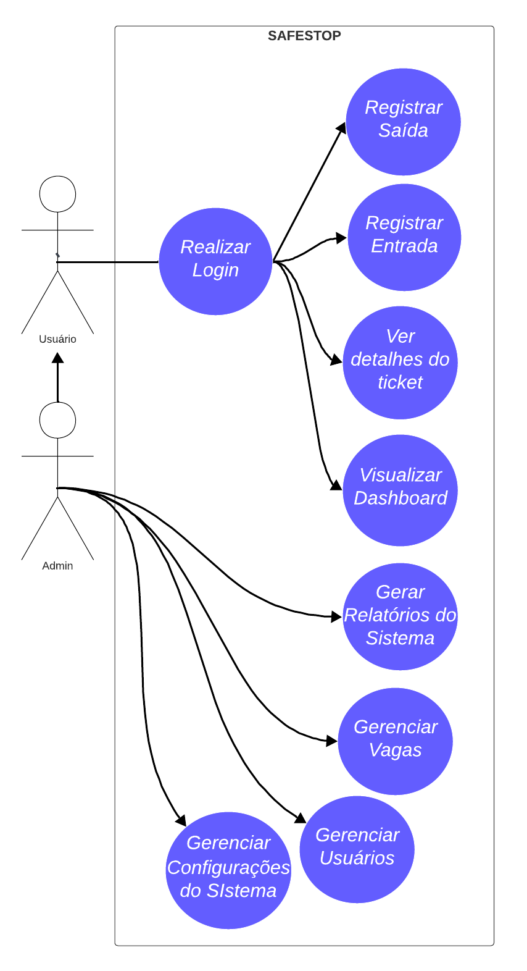

FIGURA 2 – DIAGRAMA DE CASOS DE USO DO SISTEMA.
FONTE: O AUTOR, 2025.

2.8 DESCRIÇÃO DE CASOS DE USO

Caso de uso é uma técnica de modelagem que descreve, de forma orientada ao usuário, como um ator interage com o sistema para alcançar um objetivo específico. Na UML, o diagrama de casos de uso fornece uma visão geral dos serviços (funcionalidades) oferecidos pelo sistema aos atores, enquanto a descrição de caso de uso detalha o comportamento esperado por meio de fluxos principais e alternativos, pré-condições, pós-condições e exceções. Seguem duas tabelas das descrições de casos de uso do SafeStop:

- Descrição do caso de uso “Registrar Entrada”:

Ator (Funcionário) | Sistema
Seleciona a opção "Registrar Entrada".
 | Exibe a tela de registro e solicita a placa do veículo.
Digita a placa e confirma.
 | Verifica se o veículo tem a placa salva no sistema e se já está estacionada, se estiver estacionada, retorna uma mensagem.
 | Se a placa estiver salva, preencherá os campos com as informações do cliente automaticamente e possibilita a escolha das vagas livres..
 | SE NÃO, Solicitará os dados do cliente (nome, telefone, etc)
SE a placa estiver salva, selecionará a vaga. | Se a placa ja estiver estacionado, o sistema avisa
SE NÃO, digitará os dados e selecionará a vaga.
 | Aloca uma vaga, cria um Ticket com status "ABERTO" e registra o horário de entrada.
 | Exibe a mensagem "Entrada registrada com sucesso!".

- Descrição do caso de uso “Registrar Saída”:

Ator (Funcionário) | Sistema
Seleciona a opção "Registrar Saída".
 | Exibe a tela de saída e solicita a placa do veículo.
Digita a placa e confirma.
 | Localiza o Ticket em aberto para a placa informada com sucesso.
 | Recupera o horário de entrada, calcula o tempo de permanência e o valor a pagar.
 | Exibe na tela o resumo da cobrança (tempo e valor).
Recebe o pagamento do cliente.
Informa a forma de pagamento (Dinheiro, Cartão, Pix).
Confirma a operação no sistema.
 | Atualiza o Ticket: define o status como "FECHADO", salva o horário de saída, o valor e a forma de pagamento.
 | Libera a vaga que estava sendo utilizada.
 | Exibe a mensagem "Saída registrada com sucesso!".

2.9 DIAGRAMA DE CLASSES

O diagrama de classes é provavelmente o mais utilizado e é um dos mais importantes da UML. Serve de apoio para a maioria dos demais diagramas. Como o próprio nome diz, define a estrutura das classes utilizadas pelo sistema, determinando os atributos e métodos que cada classe tem, além de estabelecer como as classes se relacionam e trocam informações entre si (GUEDES, 2018). Segue Figura 3 demonstrando as classes do sistema.
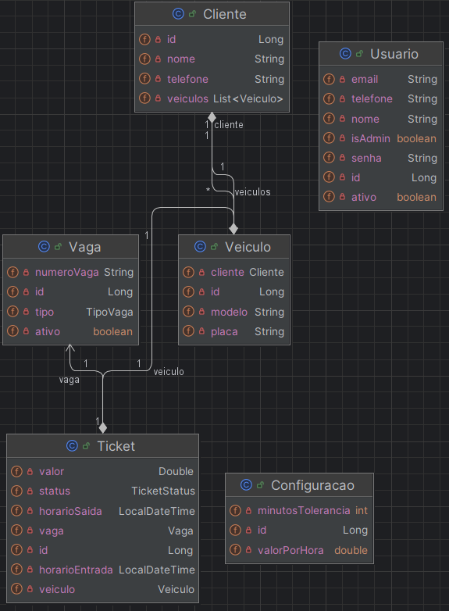
FIGURA 3 – DIAGRAMA DE CLASSES DO SAFESTOP.
FONTE: O AUTOR, 2025.

2.10 DIAGRAMA ENTIDADE-RELACIONAMENTO

Um diagrama entidade relacionamento (DER) é um tipo de fluxograma que ilustra como “entidades”, pessoas, objetos ou conceitos, se relacionam entre si dentro de um sistema (Nogueira, 1988). Diagramas ER são mais utilizados para projetar ou depurar bancos de dados relacionais nas áreas de Engenharia de Software, sistemas de informações empresariais, educação e pesquisa (Genong et al., 2010;Kawabata, 2015). Também conhecidos como DERs, ou modelos ER, usam um conjunto definido de símbolos, tais como retângulos, diamantes, ovais e linhas de conexão para representar a interconectividade de entidades, relacionamentos e seus atributos (Sordiet al., 2009; Genong et al., 2010). Eles espelham estruturas gramaticais, onde entidades são substantivos e relacionamentos são verbos (Silvaet al., 2008). Conforme as citações anteriores, abaixo encontra-se o diagrama de entidade do sistema SafeStop.
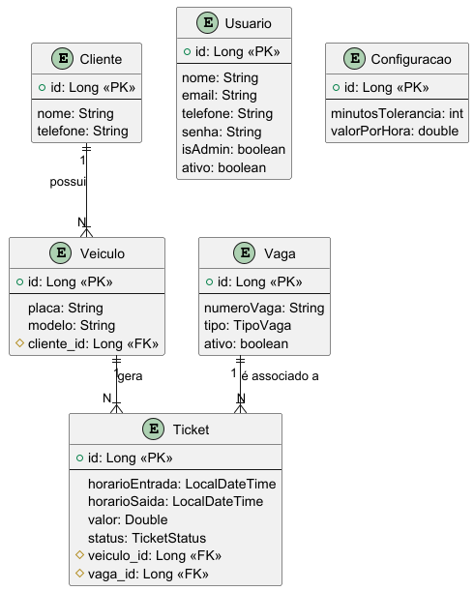
FIGURA 4 – DIAGRAMA DE ENTIDADE - RELACIONAMENTO DO SAFESTOP.
FONTE: O AUTOR, 2025.

2.11 FLUXO DE PROCESSOS

Fluxo de processos é a sequência estruturada de atividades inter-relacionadas pelas quais um produto ou serviço é entregue ao cliente. Em termos gerais, corresponde ao caminho percorrido pelas tarefas desde o início até a conclusão de um trabalho, incluindo suas entradas, transformações e saídas. Davenport (1994) define um processo como “uma ordenação específica das atividades de trabalho no tempo e no espaço, com um começo e um fim, com entradas e saídas claramente identificadas”, onde as atividades são organizadas de modo a agregar valor às entradas e gerar um resultado de interesse para um cliente. Seguem as figuras 5 e 6 que demonstram nossos fluxos de processos:

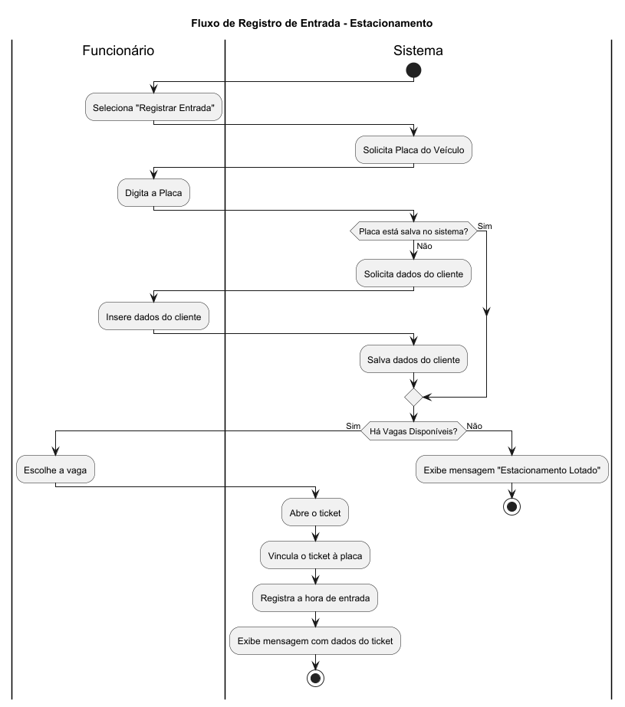
FIGURA 5 – FLUXO DE PROCESSOS: REGISTRAR ENTRADA..
FONTE: O AUTOR, 2025.
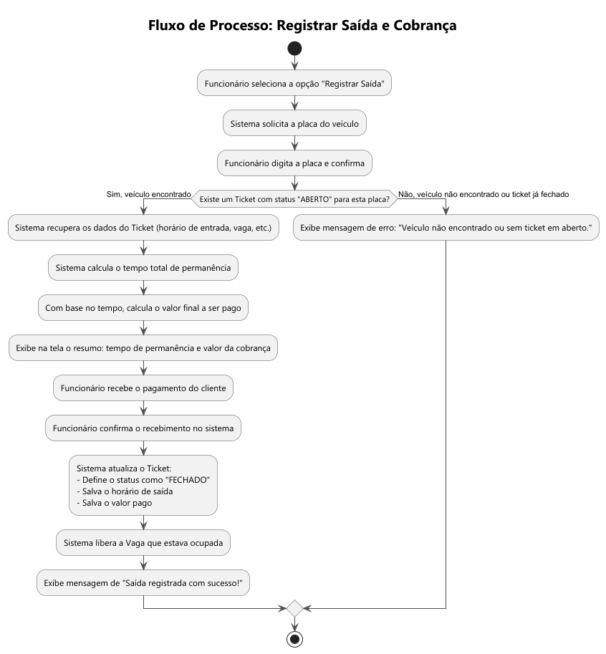
FIGURA 6 – FLUXO DE PROCESSOS: REGISTRAR SAÍDA..
FONTE: O AUTOR, 2025.

2.12 PROTÓTIPOS

Abaixo, serão mostradas os protótipos de tela do projeto SafeStop:

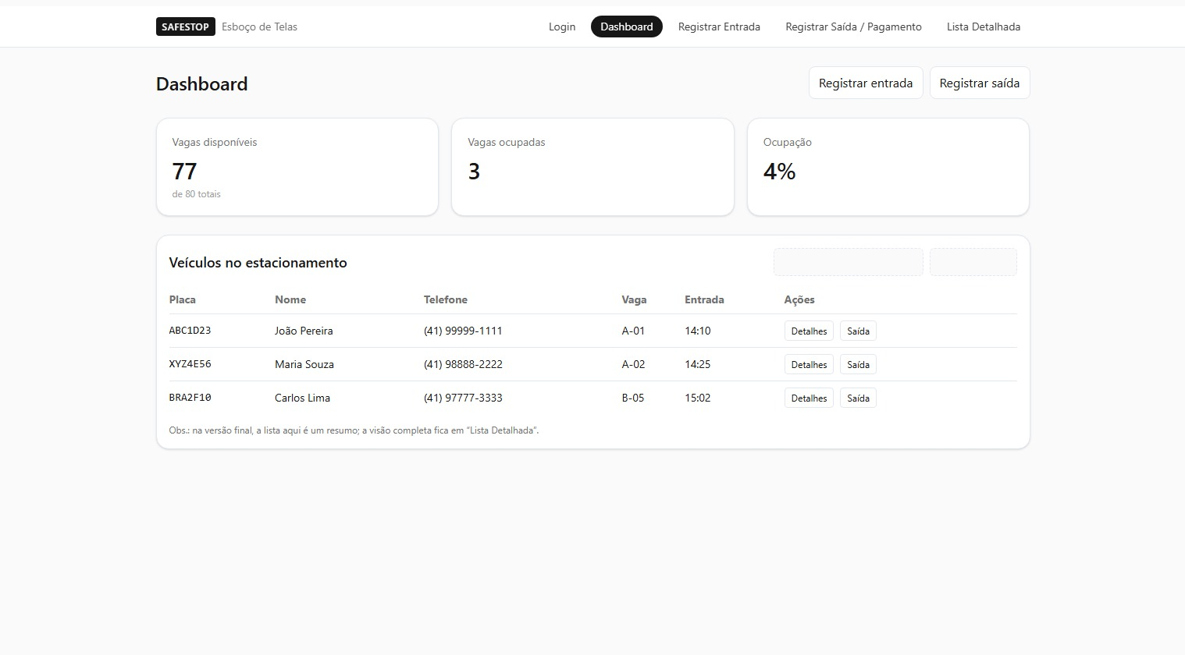
FIGURA 7 – PROTÓTIPO DO DASHBOARD DO SAFESTOP.
FONTE: O AUTOR, 2025.

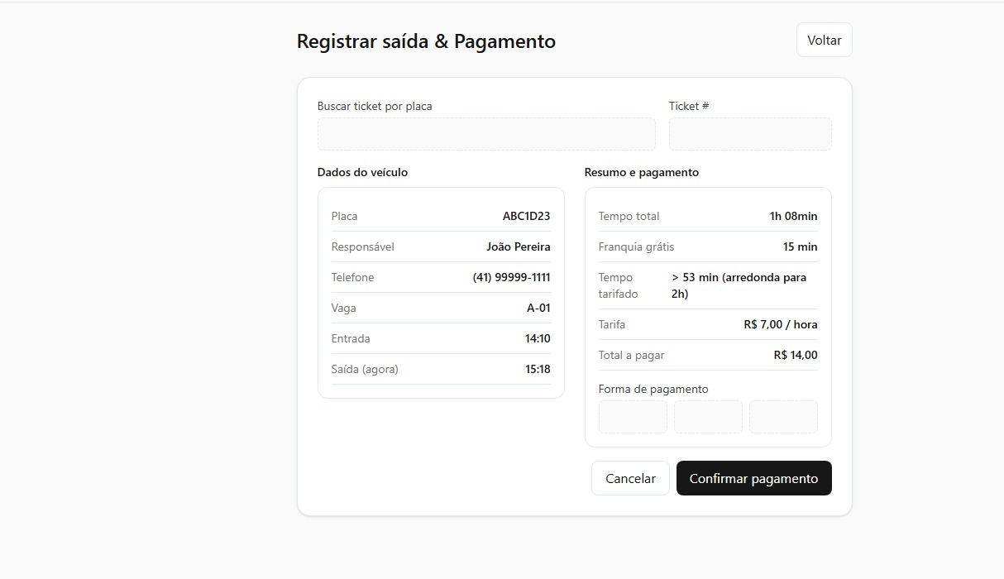
FIGURA 8 – PROTÓTIPO DO REGISTRO DE SAÍDA DO SAFESTOP.
FONTE: O AUTOR, 2025

2.13 TECNOLOGIAS UTILIZADAS

Neste capítulo, serão mostradas as tecnologias utilizadas para a realização do projeto:
- Miro - É uma plataforma de colaboração digital criada para simplificar a comunicação e o gerenciamento de projetos de equipes remotas. Utilizado para criar o PM Canvas deste artigo;
- Lucidchart - É uma ferramenta de diagramação online que possibilita a colaboração visual entre os usuários na criação, revisão e compartilhamento de gráficos e diagramas. Além disso, auxilia na melhoria de processos, sistemas e estruturas organizacionais. Utilizado para criar o diagrama de casos de uso deste artigo;
- Word - Word é um editor de texto gratuito que permite realizar a criação e modificação de arquivos .docs, nos permitindo criar e editar este documento nas normas passadas pela instituição acadêmica;
- Intelliji IDE – Intelliji é uma IDE para desenvolvimento Java. IDE utilizada para realizar a criação do código-fonte em Java. Além disto, utilizamos essa tecnologia para a criação dos diagramas de classe e DER;
- GitHub - É uma ferramenta para versionamento local e remoto dos arquivos, que nos permitiu controlar as versões do projeto e quando necessário, retroceder versões;

3. CONCLUSÃO

Em suma, o projeto SafeStop atingiu seus objetivos iniciais de forma satisfatória, entregando uma solução tecnicamente consistente e alinhada às necessidades do usuário final. A digitalização do fluxo de processos de estacionamento trouxe ganhos de eficiência, confiabilidade e visibilidade das operações, confirmando na prática os benefícios propostos. A iniciativa destaca-se por integrar conceitos contemporâneos de transformação digital a um contexto operacional tradicional, demonstrando como a tecnologia pode agregar valor em atividades cotidianas – desde a melhoria da experiência do cliente até a otimização dos recursos do negócio. Como possível caminho futuro, o SafeStop pode evoluir com a implementação efetiva do reconhecimento automático de placas (ALPR) via API, eliminando por completo a digitação manual e tornando o processo ainda mais rápido e seguro. Além disso, poderia ser explorada a criação de interfaces móveis ou notificações em tempo real para gestores, ampliando a acessibilidade do sistema. Conclui-se que o SafeStop fornece uma base sólida para gestão de estacionamentos, trazendo benefícios tangíveis tanto para os usuários (pela agilidade e precisão no atendimento) quanto para os empreendedores (pelo controle aprimorado e redução de custos). Com a continuidade do aprimoramento tecnológico e atenção às demandas dos usuários, a solução tende a se manter relevante e escalável, servindo de exemplo de como a informatização de fluxos de processos pode revolucionar a administração de serviços tradicionais.
O SafeStop, foi um projeto com um grande processo de aprendizagem para equipe, nos fazendo estruturar lógicas com certa complexidade e aprender sobre requisições em tempo real, e também fez a equipe evoluir em processos de documentação, arquitetura e comunicação.

4. REFERÊNCIAS

CYSNEIROS, Luiz Marcio; LEITE, Júlio C. S. P. Definindo Requisitos Não Funcionais. In: Anais do XI Simpósio Brasileiro de Engenharia de Software, Fortaleza, 1997. p. 49–64.
DAVENPORT, Thomas H. Reengenharia de Processos. Rio de Janeiro: Campus, 1994.
ENGHOLM JUNIOR, Hélio. Engenharia de software na prática. São Paulo: Novatec, 2010.
GONÇALVES, José Ernesto L. As empresas são grandes coleções de processos. Revista de Administração de Empresas, v.40, n.1, p.6–19, 2000.
HAMMER, Michael; CHAMPY, James. Reengenharia: revolucionando a empresa em função dos clientes, da concorrência e das grandes mudanças da gerência. Rio de Janeiro: Campus, 1994.
KOTLER, Philip; ARMSTRONG, Gary. Princípios de Marketing. 12. ed. São Paulo: Pearson Prentice Hall, 2007.
KOTLER, Philip; KELLER, Kevin L. Administração de Marketing. 12. ed. São Paulo: Pearson Prentice Hall, 2006.
LEITE, Júlio C. S. P.; LEONARDI, Márcia. Business Rules as Organizational Policies. In: Proceedings of the 9th International Workshop on Software Specification & Design, 1998.
GUEDES, Gilleanes T. A. UML 2: uma abordagem prática. 2. ed. São Paulo: Novatec Editora, 2011.
ZHANG, Y.; ZHAO, L.; WU, Q. Smart parking systems: recent advances and future trends. IEEE Transactions on Intelligent Transportation Systems, 2021.
LI, X.; ZHU, Y. Automatic License Plate Recognition in Smart Cities: Challenges and Approaches. Sensors, 2020.
KUMAR, R.; SINGH, A. IoT-based Smart Parking Management Systems: A Survey. Journal of Systems Architecture, 2022.

